ГОСТ 8.286-78 Государственная система обеспечения единства измерений (ГСИ). Секундомеры электрические. Методы и средства поверки
ГОСТ 8.286-78
Группа Т88.1*
___________________________
* В "Указателе Государственные
стандарты 2001 год"
приведена группа Т88.7.

ГОСУДАРСТВЕННЫЙ СТАНДАРТ СОЮЗА ССР
Государственная система обеспечения единства измерений
СЕКУНДОМЕРЫ ЭЛЕКТРИЧЕСКИЕ
Методы и средства поверки
State system for ensuring the uniformity of measurements.
Electrical timemeters. Methods and means for verification
Дата введения 1979-01-01
УТВЕРЖДЕН И ВВЕДЕН В ДЕЙСТВИЕ постановлением Государственного комитета стандартов Совета Министров СССР от 13 марта 1978 г. N 654
ПЕРЕИЗДАНИЕ. Август 1985 г.
ВЗАМЕН ГОСТ 12117-66
Настоящий стандарт распространяется на электрические секундомеры (ЭС) с пределами измерений до 10 с, до 10 мин, до 20 мин и устанавливает методы и средства их первичной и периодической поверок.
1. ОПЕРАЦИИ И СРЕДСТВА ПОВЕРКИ

1.1. При проведении поверки должны быть выполнены операции и применены средства, указанные в таблице.
Наименование операции | Номера пунктов стандарта | Средства поверки и их нормативно-технические характеристики
Внешний вид | 3.1 | -
Опробование | 3.2 | -
Определение метрологических параметров | 3.3 | Частотомер электронно-счетный 43-32 с погрешностью измерения интервалов времени ±1 мс.
 |  | Секундомер электрический П14-2М с погрешностью измерения интервалов времени:
 |  | ±0,01 с в интервале 0,1-60 с,
 |  | ±0,015 с в интервале 1,0-10 мин.
Блок питания от хронографа печатающего 21-372 П с относительной
погрешностью частоты ±2·10.
 |  | Вольтметр по ГОСТ 8711-78.
 |  | Датчик заданных интервалов времени СК-3 с погрешностью измерения (воспроизведения) интервалов времени на множителе 100 не более ±(0,0003 +1·10), где - измеряемый интервал времени, с.
Примечание. Допускается применение других приборов, обеспечивающих необходимую точность измерений.

2. УСЛОВИЯ ПОВЕРКИ

2.1. При проведении поверки должны быть соблюдены нормальные условия по ГОСТ 22261-82.

3. ПРОВЕДЕНИЕ ПОВЕРКИ

3.1. Внешний осмотр
При внешнем осмотре должно быть проверено:
соответствие электрических секундомеров требованиям ГОСТ 22261-82 в части комплектности, маркировки и упаковки; отсутствие механических повреждений и прочих неисправностей.
3.2. Опробование.
При опробовании должно быть проверено функционирование кнопки пуска и остановки;
возврат стрелки на нулевую отметку.
3.3. Определение метрологических параметров
3.3.1. Определение точности установки стрелок на нулевую отметку.
Отклонение большой стрелки ЭС от нулевой отметки шкалы при сборе показаний определяют по десятикратному возврату стрелки из любых ее положений на шкале. Оно не должно превышать значений, указанных в нормативно-технической документации (далее - НТД) на конкретные типы ЭС.
3.3.2. Определение абсолютной погрешности
При определении абсолютной погрешности ЭС устанавливают в рабочее положение, соответствующее требованиям НТД, и показания отсчитывают с точностью до половины наименьшего деления шкалы.
Абсолютную погрешность ЭС определяют методом сравнений показаний ЭС и образцового измерителя интервалов времени. Схемы соединений ЭС с образцовым измерителем интервалов времени приведены в обязательных приложениях 2, 3, 4.
Абсолютную погрешность ЭС с пределом измерения до 10 с определяют на всех оцифрованных отметках шкалы и далее через каждый оборот большой стрелки на нулевой отметке при номинальном значении напряжения питания, а при предельных значениях напряжения питания на отметках: 1,0; 5,0; 10 с.
Абсолютную погрешность ЭС с пределом измерения до 10 мин определяют на отметках шкалы: 0,5; 0,7; 1,1; 5,0; 30; 40 с; 1; 5; 10 мин при номинальном и предельном значениях напряжения питания.
Абсолютную погрешность ЭС с пределом измерения до 20 мин определяют на отметках шкалы:
22, 30 с, 1, 5, 10, 15, 20 мин при номинальном и предельном значениях напряжения питания.
Абсолютную погрешность ЭС вычисляют по формуле
где - измеренное значение интервалов времени;
- действительное значение интервалов времени.

4. ОФОРМЛЕНИЕ РЕЗУЛЬТАТОВ ПОВЕРКИ
4.1. Результаты первичной поверки электрических секундомеров оформляют отметкой в паспорте.
4.2. На электрические секундомеры, признанные годными при поверке в органах Госстандарта, выдают свидетельство установленной формы.
4.3. Результаты периодической ведомственной поверки оформляют документом установленной формы.
4.4. Электрические секундомеры, не удовлетворяющие настоящему стандарту, к выпуску и применению не допускаются.

ПРИЛОЖЕНИЕ 1 (обязательное). ОСНОВНЫЕ ТЕХНИЧЕСКИЕ ХАРАКТЕРИСТИКИ ЭС
ПРИЛОЖЕНИЕ 1
Обязательное

Тип прибора | Диапазон измеряемых интервалов времени | Абсолютная погрешность, c
ПВ-53 | 1-10 с | ±0,03 в интервале 1-3 с
(ПВ-53Щ) |  | ±0,05 в интервале 3-10 с
ИВ-2 | 1-10 с | ±0,04 в интервале 2-3 с
 |  | ±0,11 в интервале 3-10 с
П14-2М | 0,1 с - 10 мин | ±0,01 в интервале 0,1-60 с
 |  | ±0,0015 в интервале 0,1-10 мин
П30М | 0,3 - 20 мин | ±0,1

ПРИЛОЖЕНИЕ 2 (обязательное). Схема поверки электросекундомеров ПВ, П30М, П14-2М
ПРИЛОЖЕНИЕ 2
Обязательное
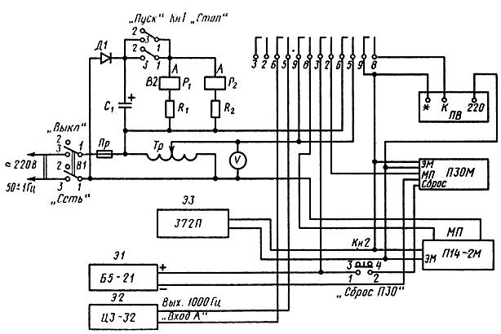
- резисторы МЛТ-2-6,8 ком. ±10% по ГОСТ 7113-77Е(2); - конденсатор КБО-3-250-20 ОЖО.464.042 ТУ (1); - полупроводниковый диод КД 105Б ТРЗ.362.060 ТУ (1); - микротумблер МТ3 01-00.360.016 TУ (1); - микротумблер MТ1 01-00.360.016 ТУ (1); - латр 2 МТУ-16-517.216-69 (1); - вольтметр Э515/3, кл. 1,0: 300 В пo ГОСТ 8711-60 (1); - реле РЭС-44 РCО45в00вTУ PC 4.569.253 П2 (2); - предохранитель ВП1 1-3А 01-00.480.003 ТУ (1); 1 - кнопка малогабаритная КМД1-1 01-00.360.011 ТУ (1); 2 - кнопка НАЗ.604.018СП НАО 360.011 (1) ; - вилка ВД Н0.364.003 (1); 1 - блок питания Б5-21 по ГОСТ 22261-82 (1); 2 - частотомер Ч3-32 (1); Э3 - хронограф печатающий 21-372 ПТУ 25-07-1173-76 (1)

ПРИЛОЖЕНИЕ 3 (обязательное). Схема поверки электросекундомеров ПВ, ПМ 30
ПРИЛОЖЕНИЕ 3
Обязательное
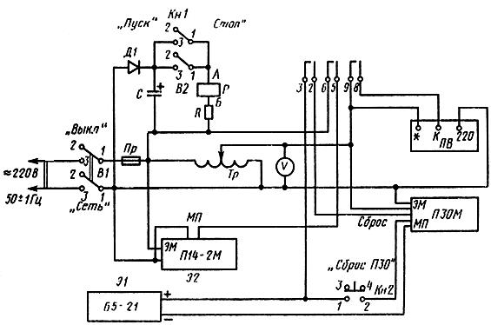

- резистор МЛТ-2-6,8 ком. ±10% по ГОСТ 7113-77 (1); - конденсатор КБО-3-250-20 ОЖО.464.042 ТУ (1); 1- полупроводниковый диод КД 105Б ТРЗ.362.060 ТУ (1); - микротумблер МТ 3 01-00.360.01 В TУ (1); - микротумблер MТ1 01-00.360.016 ТУ (1); - латр 2МТУ-16-517.216-69 (1); - реле РЭС-44 РCО45в. 00вTУ PC 4.569.253 П2 (1); - предохранитель ВП1 1-3А 01-00.480.003 ТУ (1); 1 - кнопка малогабаритная КМД1-101-00.360.011 ТУ (1); 2 - кнопка НАЗ.604.018 СП НАО 360.011 (1) ; - вольтметр Э 515/3, кл. 1,0; 300 В пo ГОСТ 8711-78 (1); - вилка ВД1 ИО.364.003 (1); 1 - блок питания Б5-21 по ГОСТ 22261-82 (1); 2 - секундомер электрический П14-2М ТУ 25-07-658-72 (1).

ПРИЛОЖЕНИЕ 4 (обязательное). Схема поверки электросекундомеров ПВ-53 (ПВ-53Щ), ИВ-2 с включением дополнительных реле
ПРИЛОЖЕНИЕ 4
Обязательное
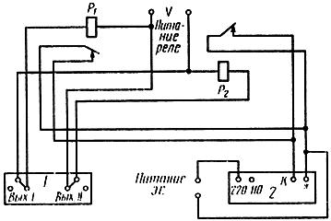

1 - датчик интервалов времени; 2 - поверяемый ЭС;
и - дополнительные реле РЭС-44 РСО 45в00в РСУ.569.253П2
Текст документа сверен по:
официальное издание
М.: Издательство стандартов, 1986

